**Facultad de Ingeniería**

**Introducción a la Programación**

# **LABORATORIO 2: Práctica con C#**

**Objetivo:**

* Introducción al uso de controles, eventos y funcionalidades del IDE de programación Visual C#.
* Introducción al manejo de excepciones utilizando las instrucciones Try y Catch.

**Instrucciones:**

1. Ingrese a Visual Studio.
2. Seleccione “New Project”.
3. Seleccione en templates de Visual C#, Windows, Windows Forms Application y nombre el proyecto Lab2_+<nombre>+_+<carnet>. Revisar dónde se va a ubicar dentro del disco duro de la computadora.
4. Realizar dentro de la ventana principal los siguientes problemas.

**Ejercicio para el laboratorio:**

1. Realice lo siguiente
   1. Agregue un GroupBox al formulario. Colóquele como nombre **gb_problema1** y como texto **“Problema 1”**.
   2. Dentro del GroupBox **gb_problema1** agregue los siguientes controles:
      1. Una Etiqueta (label) con el nombre **lb_resultado** y como texto **“País de Centro América”.**
      2. Un ComboBox con el nombre **cb_opciones**.
      3. Un botón con el nombre **btn_elegir** y en el texto “Elegir”.
   3. Ingrese en el ComboBox **cb_opciones** los países de Centro América: Guatemala, El Salvador, Honduras, Nicaragua y Costa Rica.
   4. Doble click en el Botón **btn_elegi**r y escribir la instrucción para mostrar en la etiqueta **lb_resultado** la opción seleccionada en el ComboBox **cb_opciones**.



* 1. Debe manejarse la excepción en la que ninguna opción del ComboBox esté seleccionada (utilizar la instrucción Try – Catch) mostrando un mensaje de error al usuario.

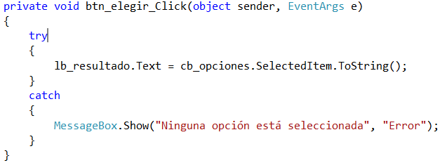

* 1. Colocar un BreakPoint en la instrucción que imprime la opción seleccionada del ComboBox.
  2. Ejecutar el programa con la tecla F5 o el botón Iniciar Depuración.

1. Realice lo siguiente:
   1. En el mismo proyecto, dentro del Form1, agregue otro GroupBox con el nombre gb_Problema2 y con el texto “Problema 2”.
   2. Dentro del GroupBox **gb_Problema2** agregue lo siguiente:
      1. Un botón llamado **btn_iniciar** con el texto “Iniciar”.
      2. Un botón llamado **btn_detener** con el texto “Detener”.
      3. Una etiqueta con el nombre **lb_cronometro** y con el texto “Cronómetro”.
      4. Agregar un control Timer con el nombre **t_tiempo**.
   3. En las propiedades del Timer **t_tiempo** cambiar el Intervalo a 1000 milisegundos.
   4. En el botón **btn_iniciar** colocar la instrucción para iniciar el cronómetro e inicializar el tiempo de la etiqueta en 0.



* 1. En el botón **btn_detener** colocar la instrucción para detener el tiempo.



* 1. En el evento Tick del timer **t_tiempo**, colocar las instrucciones para ir mostrando en la etiqueta el transcurso del tiempo.

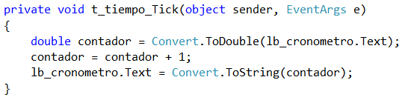

namespace Lab2_Lester_Andrés_García_Aquino_1003115

{

public partial class Form1 : Form

{

public Form1()

{

InitializeComponent();

}

private void btn_elegir_Click(object sender, EventArgs e)

{

try

{

lb_resultado.Text = cb_opciones.SelectedItem.ToString();

}

catch

{

MessageBox.Show("Ninguna opción está seleccionada", "Error");

}

}

private void btn_iniciar_Click(object sender, EventArgs e)

{

t_tiempo.Start();

lb_cronometro.Text = "0";

}

private void btn_detener_Click(object sender, EventArgs e)

{

t_tiempo.Stop();

}

private void t_tiempo_Tick(object sender, EventArgs e)

{

double contador = Convert.ToDouble(lb_cronometro.Text);

contador = contador + 1;

lb_cronometro.Text = Convert.ToString(contador);

}

}

}

**Ejercicios adicionales:**

1. Coloque un GroupBox que contenga un ComboBox con el listado de nombres y apellidos de 5 alumnos, y otro ComboBox con el listado de 5 materias (Matemática I, Física I, etc.). Luego coloque un Botón que al darle click muestre en una Etiqueta el mensaje “El alumno: <nombre seleccionado> está cursando <materia seleccionada>” concatenándole el nombre y la materia seleccionados en los ComboBox. Debe utilizar el manejo de excepciones Try-Catch.
2. En la misma ventana, Form1, del inciso anterior, agregar otro GroupBox que contenga una Etiqueta que muestre un cronometro que inicie en 100 segundo y que vaya disminuyendo en una unidad cada segundo.

namespace Ejercicios_Adicionales_1_y_2

{

public partial class Form1 : Form

{

public Form1()

{

InitializeComponent();

}

private void btn_Procesar_Click(object sender, EventArgs e)

{

try

{

MessageBox.Show("El alumno " + cb_Nombres.SelectedItem + " está cursando " + cb_materias.SelectedItem);

lb_Informacion.Text = "El alumno " + cb_Nombres.SelectedItem.ToString() + " está cursando " + cb_materias.SelectedItem.ToString();

}

catch

{

MessageBox.Show("El alumno " + cb_Nombres.SelectedItem + " está cursando " + cb_materias.SelectedItem);

lb_Informacion.Text = "El alumno " + cb_Nombres.SelectedItem.ToString() + cb_materias.SelectedItem.ToString() + " está cursando ";

}

}

private void button1_Click(object sender, EventArgs e)

{

t_timer.Start();

lb_cronómetro.Text = "100";

}

private void btn_detener_Click(object sender, EventArgs e)

{

t_timer.Stop();

}

private void t_timer_Tick(object sender, EventArgs e)

{

double contador = Convert.ToDouble(lb_cronómetro.Text);

contador = contador - 1;

lb_cronómetro.Text = Convert.ToString(contador);

}

}

}